ГУАП
КАФЕДРА № 44
ОТЧЕТ
ЗАЩИЩЕН С ОЦЕНКОЙ
ПРЕПОДАВАТЕЛЬ
доц., к.т.н., доц. |  |  |  | О.О. Жаринов
должность, уч. Степень, звание |  | подпись, дата |  | инициалы, фамилия

ОТЧЕТ О ЛАБОРАТОРНОЙ РАБОТЕ №9
РАЗРАБОТКА И МОДЕЛИРОВАНИЕ МИКРОПРОЦЕССОРНОГО ГЕНЕРАТОРА АНАЛОГОВОГО СИГНАЛА

по курсу: СХЕМОТЕХНИКА
РАБОТУ ВЫПОЛНИЛ
СТУДЕНТ ГР. № | 4341 |  |  |  | Е.П. Березин
 |  |  | подпись, дата |  | инициалы, фамилия

Санкт-Петербург
2026
Вариант 4, 2
Цель работы
Разработать генератор аналогового сигнала на основе микропроцессора и цифро-аналогового преобразователя и осуществить его моделирование в среде Proteus.

1. Задание по работе
Задание заключается в разработке схемы микропроцессорного генератора сигнала с заданными свойствами на основе микроконтроллера семейства MCS-51 или микропроцессорного модуля Arduino и микросхемы цифро-аналогового преобразователя заданного типа, и моделирование разработанной схемы в программной среде Proteus.
Основные параметры генератора, общие для всех вариантов:
1. Если заданный по варианту чип ЦАП имеет большую разрядность, допускается использовать 8-разрядный интерфейс, обнулив значения младших разрядов;
2. Период дискретности (интервал времени между соседними формируемыми отсчетами выходного сигнала) определяется частотой тактового генератора микропроцессора, иными словами, при выполнении данного задания не предъявляются требования к конкретному значению периода формируемого периодического сигнала, важно только получить периодический сигнал заданной формы.
N соответствует максимально допустимому значению кода для ЦАП, N₁=N/4, N₂=3N/4. В случае, если ЦАП имеет большую разрядность, для лучшей наглядности получаемых осциллограмм можно задействовать только старшие 8 разрядов.
В соответствии с вариантом, форма приведенного на рисунке 1 выходного сигнала – пилообразный импульс, линейно возрастающий первую четверть периода, после чего резко спадает до нуля на оставшуюся часть периода. Для формирования выходного сигнала необходимо использовать ЦАП AD5601.
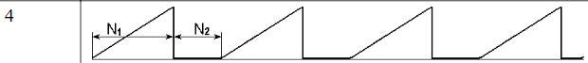
Рисунок 1 – Форма выходного сигнала

2. Описание концепции проектирования
Концептуальная схема разрабатываемого генератора аналогового сигнала приведена на рисунке 2.
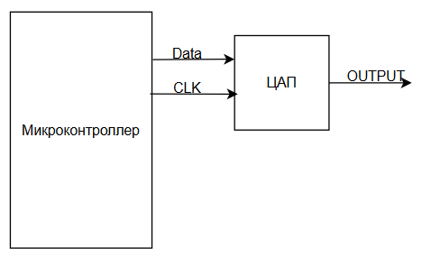
Рисунок 2 – Концептуальная схема генератора

Микроконтроллер осуществляет вычисления дискретных значений для сигнала заданной формы, который формируется при помощи инкрементирования возвращаемого на выход кода с последующим сбросом значения при достижении такта, на котором необходимо его выполнить.
Цифро-аналоговый преобразователь получает на вход дискретное значение с микроконтроллера и тактовый сигнал через интерфейс SPI. Для передачи значения сигнала DATA и тактового сигнала CLK используется линия Master Input Slave Output. Сам же цифро-аналоговый преобразователь переводит полученное 8-битное значение цифрового кода в аналоговое напряжение.

3. Теоретические сведения об используемом ЦАП
Микросхема AD5601 – это одноканальный 8-разрядный цифро-аналоговый преобразователь с выходом по напряжению.
Согласно временной диаграмме, приведенной на рисунке 3, цикл записи данных инициируется спадом сигнала на порте SYNC. Пока она находится в состоянии нуля, происходит передача 16-битного слова данных по порту DIN. Данные загружаются в сдвиговый регистр ЦАП старшим битом вперед по спаду тактового сигнала с линии SCLK. Данному поведению соответствует режим работы 1.
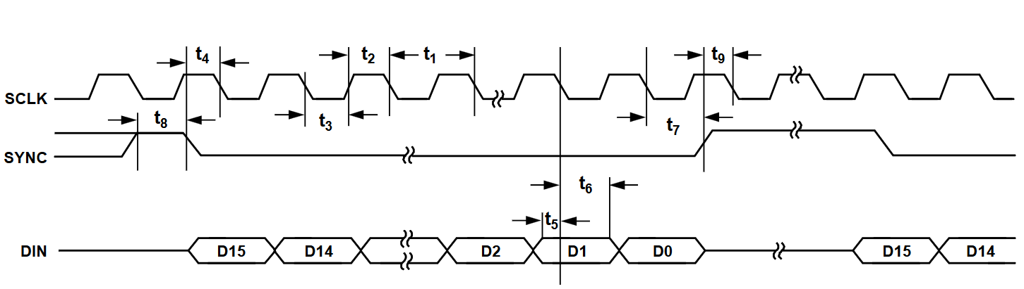
Рисунок 3 – Временная диаграмма интерфейса ЦАП AD5601

По завершении передачи всех битов слова на порте SYNC устанавливается состояние логической единицы, и обновляется выходное напряжение на выходе микросхемы.
Хоть на микросхему и передается 16-битное слово, 8-битное дискретное значение передается в битах 4-11.

4. Разработка микроконтроллерной системы
На основе концепции проектирования, изложенной в пункте 2 данного отчета, была составлена схема проекта генератора. Роль микроконтроллера в системе выполняет Arduino UNO. В соответствии с вариантом, в качестве цифро-аналогового преобразователя используется AD5601. Для проверки работоспособности схемы выход преобразователя был соединен с модулем осциллографа. Помимо него, к осциллографу также подключены выходы синхросигнала, тактового сигнала и сигнала изменения значения с Arduino.
Для подключения Arduino к ЦАП задействован порт SPI, используемый для передачи кода. Для передачи тактового и синхронизирующего импульсов используются порты SCK и ~PD7 соответственно.
Общая схема проекта, разработанного в среде автоматизированного проектирования Proteus, приведена на рисунке 4.
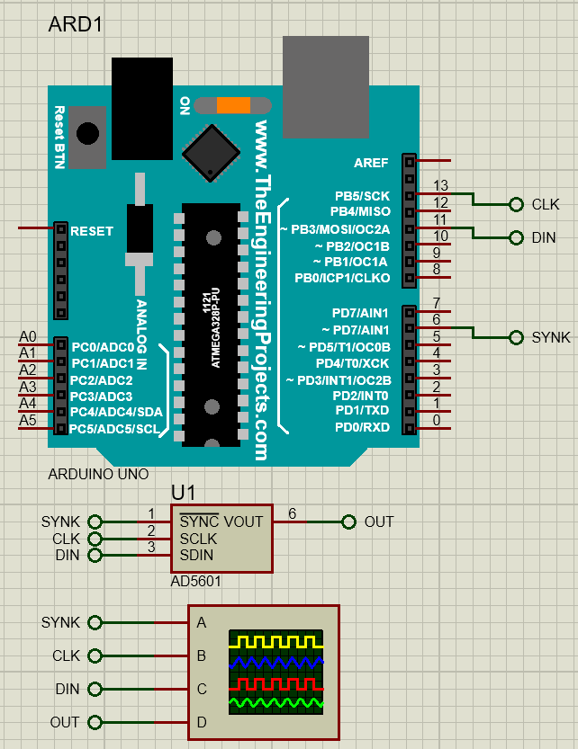
Рисунок 4 – Схема проекта генератора аналогового сигнала в Proteus

Для Arduino UNO была разработана программа формирования заданного сигнала. В начале программы устанавливаются стартовые значения портов и их режимы, после чего программа переходит к формированию выходного сигнала.
Сначала проверяется значение текущего такта в периоде. Если он не превысил значение 1/4 от общего числа тактов периода, то на вход ЦАП будет передано текущее линейно возрастающее значение. В ином случае будет передан 0. При достижении предельного значения такта в периоде начинается новая итерация периода. Блок-схема алгоритма приведена на рисунке 5.
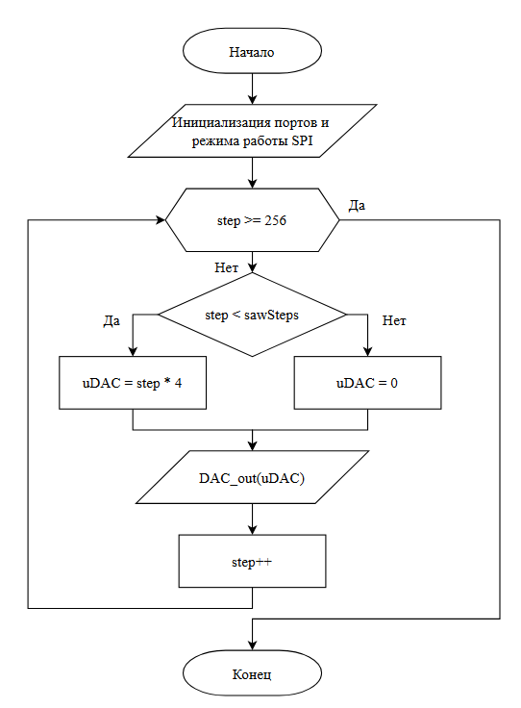
Рисунок 5 – Блок схема алгоритма формирования сигнала
Листинг программы приведен в листинге 1.
Листинг 1 – Программа, реализующая генерацию заданного сигнала
#include <SPI.h> // библиотека работы с SPI

#define SYNC_pin 6 // пин для сигнала SYNC ЦАП

// Константы
const unsigned int totalSteps = 255;// полный период (N)
const unsigned int sawSteps = totalSteps/4; // длина пилы (N/4)

// Переменные
unsigned int uDAC;
unsigned int step = 0;

// Инициалиация - установка работы портов
void setup () {
uDAC=0;
pinMode(SYNC_pin, OUTPUT);
digitalWrite(SYNC_pin, HIGH);

SPI.begin();
SPI.setClockDivider(SPI_CLOCK_DIV16);
SPI.setDataMode(SPI_MODE1);

noInterrupts();
}

// Функция передачи данных на ЦАП
void DAC_out(unsigned int DAC_data)
{
digitalWrite(SYNC_pin, LOW);
unsigned int spiWord = (DAC_data & 0xFF ) << 4;
SPI.transfer16(spiWord);
digitalWrite(SYNC_pin, HIGH);
}

// Программа бесконечного цикла для генерирования сигнала
void loop() {
// Если по тактам фаза роста пилообразного импульса,
// то значение передаваемого кода увеличивается
if (step < sawSteps) uDAC = step * 4;
// Иначе - сброс и фиксация в нуле
else uDAC = 0;

// Передача полученного кода на SPI
DAC_out(uDAC);

step++;

// Достигнут предел - выполняется сброс
if (step >= totalSteps) step = 0;
}

5. Моделирование работы проекта
Осциллограммы, выводимые во время работы проекта, приведены на рисунках 6 и 7.
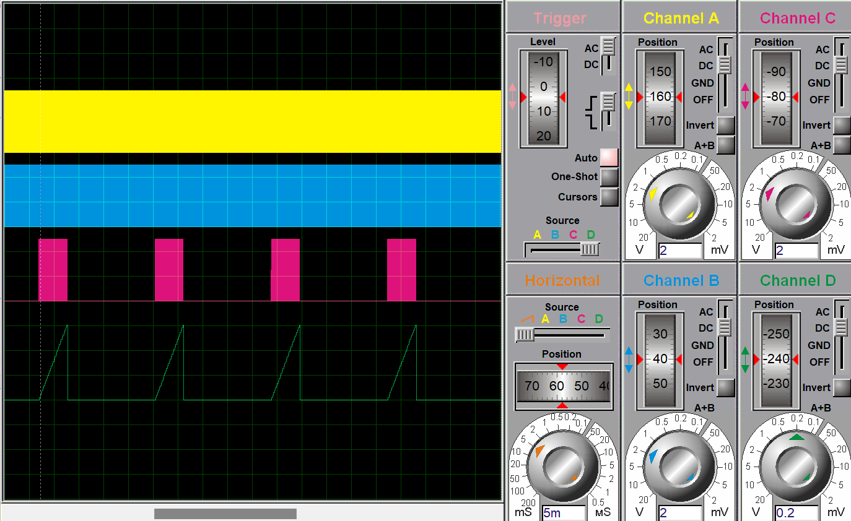
Рисунок 6 – Осциллограмма работы проекта в среде Proteus, масштаб 5 мс/дел
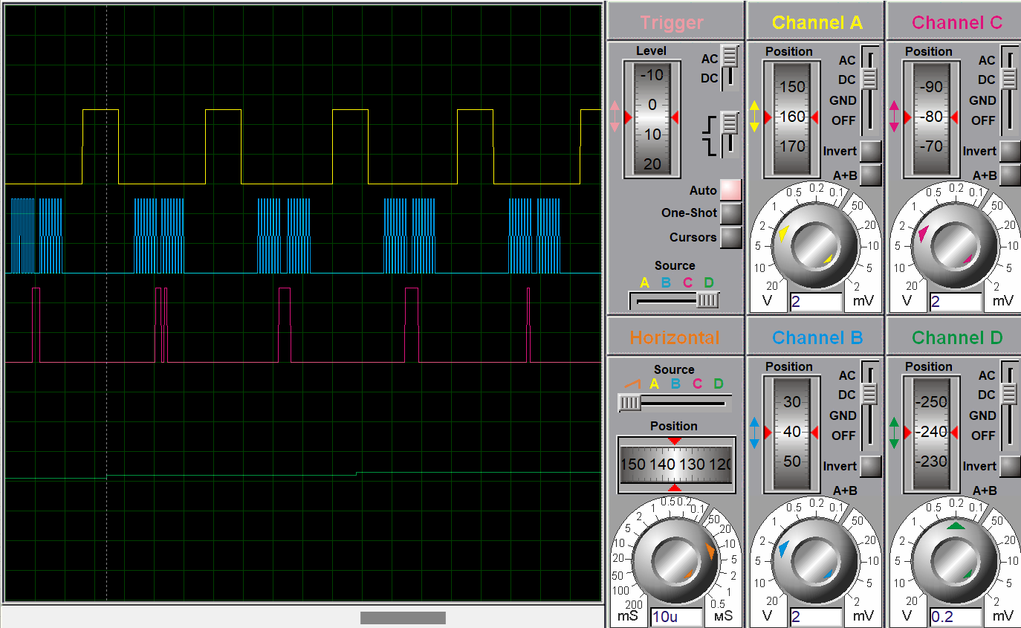
Рисунок 7 – Осциллограмма работы проекта в среде Proteus, масштаб 10 мкс/дел

Выводы
В ходе выполнения лабораторной работы был разработан генератор аналогового сигнала на основе микропроцессора Arduino UNO и цифро-аналогового преобразователя AD5601. Помимо разработки, было осуществлено моделирование работы проекта в среде автоматизированного проектирования Proteus.
Для обеспечения передачи данных и важных сигналов между микропроцессором и цифро-аналоговым преобразователем был использован последовательный интерфейс SPI. Разработка программы для генерации дискретных отсчетов, передаваемых на цифро-аналоговый преобразователь, производилась на языке C с использованием библиотеки для работы с вышеупомянутым интерфейсом. Данные два факта позволили сократить как время разработки проекта, так и минимизировать программные задержки и обеспечить стабильность передачи сигналов и данных.
Для проверки работоспособности проекта использовался модуль виртуального осциллографа. Благодаря нему удалось установить корректность работы разработанного проекта путем вывода сигналов, передающихся как между модулями проекта, так и на выход цифро-аналогового преобразователя.
Список используемых источников
1. Жаринов О.О. Учебно-методические материалы к выполнению лабораторной работы №9 по дисциплине “Схемотехника” (2-й семестр изучения дисциплины). ГУАП: Кафедра 44, 2026. – 8 с. (Интернет-ресурс) //URL: https://pro.guap.ru/inside/student/tasks/ff98ca12d45d9a20dea89f7083d25ab5/download (дата обращения: 15.05.2026)

